COMPUESTUDIO
MATERIAL ANEXO – TALLER 2: EJERCICIOS DE LÓGICA Y ALGORITMIA

Curso / Módulo: Técnico en Programación – Diseño de APP
Tema de la actividad: Algoritmos y Lógica con Python
Contenido de este anexo: enunciado, objetivo, ejercicio introductorio de sintaxis, ejercicios resueltos y talleres por tema (variables y operaciones, condicionales, ciclos), ejercicio integrador final, instrucciones paso a paso, requisitos técnicos, entregables y criterios mínimos de aceptación.
Enunciado general
El aprendiz debe resolver un conjunto progresivo de ejercicios en Python, organizados en tres temas (variables y operaciones, estructuras condicionales y ciclos) y cerrados con un ejercicio integrador. En cada tema se presentan primero 5 ejercicios resueltos y explicados, con código comentado, y luego un taller con 5 ejercicios adicionales que el aprendiz debe resolver de forma autónoma, solicitando siempre los datos de entrada al usuario mediante input().
Objetivo
Desarrollar la capacidad de análisis lógico del aprendiz mediante la construcción de algoritmos sencillos en Python, aplicando variables, operadores, estructuras condicionales y ciclos, hasta integrarlos en la solución de un problema más completo.
Tema 1: Variables, operaciones y salida en pantalla
En este tema se trabajan los conceptos básicos de variables, tipos de datos y operadores aritméticos en Python, junto con la lectura de datos desde el teclado mediante input() y la presentación de resultados en pantalla con print(). A continuación se presentan 5 ejercicios resueltos y explicados; luego, en el Taller 1, se proponen 5 ejercicios adicionales para resolver de forma autónoma.
Ejercicio 0: Sintaxis básica de Python
Antes de resolver ejercicios con datos ingresados por el usuario, este ejercicio introductorio presenta la sintaxis básica de Python: cómo declarar variables de distintos tipos, mostrar su contenido en pantalla y combinar texto y variables de varias formas (+, comas y f-strings). No requiere input() del usuario.
Archivo: variables.py
# ============================================================
# INTRODUCCIÓN A LAS VARIABLES EN PYTHON
# ============================================================
# Una variable permite almacenar un dato para utilizarlo
# posteriormente dentro del programa.

nombre = "Eli" # Variable de tipo string (cadena de texto)
documento = 123 # Variable de tipo int (número entero)
direccion = "Medellín" # Variable de tipo string (cadena de texto)
tiene_deudas = True # Variable de tipo bool (booleano)

# ============================================================
# MOSTRAR EL CONTENIDO DE UNA VARIABLE
# ============================================================
print(nombre)

# ============================================================
# CONCATENACIÓN USANDO +
# ============================================================
print("CONCATENACIÓN USANDO +")
print("=" * 30)

# El operador + permite unir textos.
# Cuando usamos +, todos los elementos deben ser strings.
#
# documento es un entero (int), por lo que esta línea
# produciría un error:
#
# print("Mi nombre es: " + nombre + " y mi documento es: " + documento)

# Para solucionarlo, podemos convertir el número a texto
# utilizando str().
print("Mi nombre es: " + nombre + " y mi documento es: " + str(documento))

# ============================================================
# CONCATENACIÓN USANDO ,
# ============================================================
print("\nCONCATENACIÓN USANDO ,")
print("=" * 30)

# Al utilizar comas, Python permite mostrar diferentes
# tipos de datos sin necesidad de convertirlos a string.
print("Mi nombre es:", nombre, "y mi documento es:", documento)

# ============================================================
# CONCATENACIÓN USANDO F-STRINGS
# ============================================================
print("\nCONCATENACIÓN USANDO F-STRINGS")
print("=" * 30)

# Las f-strings permiten insertar variables directamente
# dentro de un texto. Se coloca la letra f antes de las
# comillas y las variables se escriben entre llaves { }.
print(f"Mi nombre es: {nombre} y mi documento es: {documento}")

# ============================================================
# F-STRINGS CON VARIAS VARIABLES Y VARIAS LÍNEAS
# ============================================================
print("\nMOSTRAR VARIAS VARIABLES CON F-STRINGS")
print("=" * 30)

# Las f-strings también permiten crear textos de varias
# líneas utilizando triple comilla (""" o ''').
print(f"""
Nombre: {nombre}
Documento: {documento}
Dirección: {direccion}
¿Tiene deudas?: {tiene_deudas}
""")

# ============================================================
# SALTO DE LÍNEA EN PYTHON (\n)
# ============================================================
print(f"\n Hola, {nombre}!") # salto al inicio
print(f"Bienvenida {nombre} a Python.\n") # salto al final

Archivo: operadores.py
# ============================================================
# OPERADORES ARITMÉTICOS EN PYTHON
# ============================================================
numero1 = 10
numero2 = 3

# --------- SUMA ---------
suma = numero1 + numero2
print(f"Suma: {suma}")

# --------- RESTA ---------
resta = numero1 - numero2
print(f"Resta: {resta}")

# --------- MULTIPLICACIÓN ---------
multiplicacion = numero1 * numero2
print(f"Multiplicación: {multiplicacion}")

# --------- DIVISIÓN ---------
division = numero1 / numero2
print(f"División: {division}")

# --------- DIVISIÓN ENTERA ---------
division_entera = numero1 // numero2
print(f"División entera: {division_entera}")

# --------- RESIDUO ---------
residuo = numero1 % numero2
print(f"Residuo: {residuo}")

# --------- POTENCIA ---------
potencia = numero1 ** numero2
print(f"Potencia: {potencia}")

# ============================================================
# RESUMEN DE OPERADORES ARITMÉTICOS
# ============================================================
print(f"""
Resultado de Operaciones Aritméticas:
suma: {numero1} + {numero2} = {suma}
resta: {numero1} - {numero2} = {resta}
multiplicacion: {numero1} * {numero2} = {multiplicacion}
division: {numero1} / {numero2} = {division}
division_entera: {numero1} // {numero2} = {division_entera}
residuo: {numero1} % {numero2} = {residuo}
potencia: {numero1} ** {numero2} = {potencia}
""")

Ejercicio 1: Suma de dos números
Solicitar al usuario dos números y mostrar su suma en pantalla.
# Ejercicio 1: Suma de dos números
# Se solicitan dos valores numéricos al usuario

numero1 = float(input("Ingrese el primer número: ")) # Primer número
numero2 = float(input("Ingrese el segundo número: ")) # Segundo número

suma = numero1 + numero2 # Se calcula la suma

print("La suma es:", suma) # Se muestra el resultado en pantalla

Entrada: 5, 3
Salida: La suma es: 8.0

Ejercicio 2: Área de un rectángulo
Solicitar la base y la altura de un rectángulo y calcular su área.
# Ejercicio 2: Área de un rectángulo
base = float(input("Ingrese la base del rectángulo: "))
altura = float(input("Ingrese la altura del rectángulo: "))

area = base * altura # fórmula: base x altura

print("El área del rectángulo es:", area)

Entrada: 4, 6
Salida: El área del rectángulo es: 24.0

Ejercicio 3: Conversión de minutos a horas y minutos
Solicitar una cantidad de minutos y mostrar a cuántas horas y minutos equivale.
# Ejercicio 3: Conversión de minutos a horas y minutos
minutos_totales = int(input("Ingrese la cantidad de minutos: "))

horas = minutos_totales // 60 # división entera: horas completas
minutos = minutos_totales % 60 # módulo: minutos restantes

print(minutos_totales, "minutos equivalen a", horas, "horas y", minutos, "minutos")

Entrada: 130
Salida: 130 minutos equivalen a 2 horas y 10 minutos

Ejercicio 4: Cálculo del precio con descuento
Solicitar el precio de un producto y un porcentaje de descuento, y mostrar el valor final a pagar.
# Ejercicio 4: Cálculo del precio con descuento
precio = float(input("Ingrese el precio del producto: "))
descuento = float(input("Ingrese el porcentaje de descuento: "))

valor_descuento = precio * (descuento / 100) # valor que se descuenta
precio_final = precio - valor_descuento # precio con descuento aplicado

print("El precio final a pagar es:", precio_final)

Entrada: 100000, 20
Salida: El precio final a pagar es: 80000.0

Ejercicio 5: Intercambio de valores entre dos variables
Solicitar dos números, intercambiar sus valores utilizando una variable auxiliar y mostrar el resultado.
# Ejercicio 5: Intercambio de valores entre dos variables
a = float(input("Ingrese el valor de a: "))
b = float(input("Ingrese el valor de b: "))

auxiliar = a # se guarda temporalmente el valor de a
a = b # a toma el valor de b
b = auxiliar # b toma el valor original de a

print("Después del intercambio: a =", a, ", b =", b)

Entrada: 3, 9
Salida: Después del intercambio: a = 9.0 , b = 3.0

Taller 1: 5 ejercicios para resolver – Variables, operaciones y salida en pantalla
A partir de los ejemplos resueltos anteriormente, resolver en Python los siguientes 5 ejercicios. Todos los ejercicios deben solicitar los datos necesarios al usuario mediante input(), mostrar los resultados con print() y estar comentados.
- Solicitar el largo y el ancho de un terreno rectangular y calcular su perímetro.
- Solicitar tres números y mostrar su promedio.
- Solicitar el nombre y la edad de una persona y mostrar un mensaje de presentación (por ejemplo: "Hola, mi nombre es Ana y tengo 20 años").
- Solicitar un valor en pesos colombianos y mostrar su equivalente aproximado en dólares, utilizando una tasa de cambio fija (por ejemplo, 1 USD = 4000 COP).
- Solicitar una cantidad de segundos y convertirla a horas, minutos y segundos.
Tema 2: Estructuras condicionales
En este tema se introducen las estructuras condicionales if, elif y else, que permiten que un programa tome decisiones y ejecute distintos bloques de código según se cumplan o no ciertas condiciones. Se presentan 5 ejercicios resueltos y explicados, seguidos del Taller 2 con 5 ejercicios adicionales. Todos los ejercicios solicitan los datos de entrada al usuario mediante input().
Ejercicio 1: Número positivo, negativo o cero
Solicitar un número y determinar si es positivo, negativo o cero.
# Ejercicio 1: Determinar si un número es positivo, negativo o cero
numero = float(input("Ingrese un número: "))

if numero > 0:
print(numero, "es positivo")
elif numero < 0:
print(numero, "es negativo")
else:
print("El número es cero")

Entrada: -4
Salida: -4.0 es negativo

Ejercicio 2: Verificar mayoría de edad
Solicitar la edad de una persona y determinar si es mayor o menor de edad.
# Ejercicio 2: Verificar si una persona es mayor de edad
edad = int(input("Ingrese su edad: "))

if edad >= 18:
print("Es mayor de edad")
else:
print("Es menor de edad")

Entrada: 16
Salida: Es menor de edad

Ejercicio 3: Número par o impar
Solicitar un número entero y determinar si es par o impar.
# Ejercicio 3: Determinar si un número es par o impar
numero = int(input("Ingrese un número entero: "))

if numero % 2 == 0: # si el residuo de dividir entre 2 es 0, es par
print(numero, "es par")
else:
print(numero, "es impar")

Entrada: 7
Salida: 7 es impar

Ejercicio 4: Clasificación de una nota académica
Solicitar una nota entre 0.0 y 5.0 y clasificar el desempeño del estudiante.
# Ejercicio 4: Clasificar una nota académica
nota = float(input("Ingrese la nota obtenida (0.0 a 5.0): "))

if nota >= 4.5:
print("Desempeño superior")
elif nota >= 3.5:
print("Desempeño alto")
elif nota >= 3.0:
print("Desempeño básico")
else:
print("Desempeño bajo")

Entrada: 3.8
Salida: Desempeño alto

Ejercicio 5: El mayor de tres números
Solicitar tres números y determinar cuál es el mayor.
# Ejercicio 5: Determinar el mayor de tres números
n1 = float(input("Ingrese el primer número: "))
n2 = float(input("Ingrese el segundo número: "))
n3 = float(input("Ingrese el tercer número: "))

if n1 >= n2 and n1 >= n3:
mayor = n1
elif n2 >= n1 and n2 >= n3:
mayor = n2
else:
mayor = n3

print("El mayor de los tres números es:", mayor)

Entrada: 4, 9, 6
Salida: El mayor de los tres números es: 9.0

Taller 2: 5 ejercicios para resolver – Estructuras condicionales
A partir de los ejemplos resueltos anteriormente, resolver en Python los siguientes 5 ejercicios. Todos los ejercicios deben solicitar los datos necesarios al usuario mediante input(), mostrar los resultados con print() y estar comentados.
- Solicitar un año y determinar si es bisiesto (es bisiesto si es divisible entre 4, excepto los divisibles entre 100, salvo que también lo sean entre 400).
- Solicitar el valor de una compra y aplicar un descuento: 10% si es mayor a $100.000, 5% si está entre $50.000 y $100.000, y 0% si es menor a $50.000. Mostrar el valor final a pagar.
- Solicitar los tres lados de un triángulo y determinar si pueden formar un triángulo válido (la suma de dos lados debe ser mayor que el tercero); si es válido, indicar si es equilátero, isósceles o escaleno.
- Solicitar una letra correspondiente a una calificación (A, B, C, D o F) y mostrar en pantalla el rango de nota que representa cada letra.
- Solicitar dos números y un operador (+, -, * o /), y mostrar el resultado de la operación, validando que no se pueda dividir entre cero.
Tema 3: Ciclos (for, while)
En este tema se trabajan las estructuras cíclicas for y while, que permiten repetir un bloque de código mientras se cumple una condición o mientras se recorre un rango de valores. Se presentan 5 ejercicios resueltos y explicados, seguidos del Taller 3 con 5 ejercicios adicionales, todos con lectura de datos mediante input().
Ejercicio 1: Tabla de multiplicar
Solicitar un número y mostrar su tabla de multiplicar del 1 al 10.
# Ejercicio 1: Mostrar la tabla de multiplicar de un número
numero = int(input("Ingrese un número para ver su tabla de multiplicar: "))

for i in range(1, 11): # recorre los valores del 1 al 10
print(numero, "x", i, "=", numero * i)

Entrada: 5
Salida: 5 x 1 = 5 … 5 x 10 = 50

Ejercicio 2: Suma de los primeros n números naturales
Solicitar un número entero positivo n y calcular la suma de los primeros n números naturales.
# Ejercicio 2: Sumar los primeros n números naturales
n = int(input("Ingrese un número entero positivo: "))

suma = 0
for i in range(1, n + 1):
suma = suma + i

print("La suma de los primeros", n, "números naturales es:", suma)

Entrada: 5
Salida: La suma de los primeros 5 números naturales es: 15

Ejercicio 3: Contar números pares en un rango
Solicitar un número entero positivo n y contar cuántos números pares hay entre 1 y n, utilizando un ciclo while.
# Ejercicio 3: Contar cuántos números pares hay entre 1 y n
n = int(input("Ingrese un número entero positivo: "))

contador = 0
numero = 1
while numero <= n:
if numero % 2 == 0:
contador = contador + 1
numero = numero + 1

print("Hay", contador, "números pares entre 1 y", n)

Entrada: 10
Salida: Hay 5 números pares entre 1 y 10

Ejercicio 4: Validar una contraseña
Solicitar una contraseña de forma repetida hasta que el usuario ingrese la contraseña correcta.
# Ejercicio 4: Solicitar una contraseña hasta que sea correcta
clave_correcta = "python2026"
clave_ingresada = input("Ingrese la contraseña: ")

while clave_ingresada != clave_correcta:
print("Contraseña incorrecta, intente de nuevo")
clave_ingresada = input("Ingrese la contraseña: ")

print("Contraseña correcta, acceso concedido")

Entrada: python123, python2026
Salida: Contraseña incorrecta, intente de nuevo → Contraseña correcta, acceso concedido

Ejercicio 5: Cálculo del factorial
Solicitar un número entero no negativo y calcular su factorial utilizando un ciclo for.
# Ejercicio 5: Calcular el factorial de un número
n = int(input("Ingrese un número entero no negativo: "))

factorial = 1
for i in range(1, n + 1):
factorial = factorial * i

print("El factorial de", n, "es:", factorial)

Entrada: 5
Salida: El factorial de 5 es: 120

Taller 3: 5 ejercicios para resolver – Ciclos (for, while)
A partir de los ejemplos resueltos anteriormente, resolver en Python los siguientes 5 ejercicios. Todos los ejercicios deben solicitar los datos necesarios al usuario mediante input(), mostrar los resultados con print() y estar comentados.
- Solicitar un número y determinar, mediante un ciclo, si es un número primo.
- Solicitar n números al usuario, uno por uno dentro de un ciclo for con range, y calcular su promedio.
- Mostrar en pantalla la serie de Fibonacci hasta la cantidad de términos que indique el usuario.
- Solicitar números al usuario, uno por uno, hasta que ingrese el valor -1, y mostrar cuántos números se ingresaron y cuál fue el mayor de ellos.
- Solicitar un número entero y utilizar ciclos anidados (for dentro de for) para imprimir un triángulo de asteriscos con esa cantidad de filas.
Tema 4: Ejercicio integrador (condicionales + ciclos)
Como cierre del taller, se propone un ejercicio integrador que combina estructuras condicionales y ciclos en una sola solución, aplicando además variables, operadores, input(), print() y comentarios explicativos en el código.
Ejercicio final: Sistema de registro y evaluación de notas de un grupo de estudiantes
Elaborar un programa en Python que permita registrar y evaluar las notas de un grupo de estudiantes. El programa debe: 1) solicitar la cantidad de estudiantes a registrar; 2) para cada estudiante, solicitar su nombre y tres notas (valores entre 0.0 y 5.0); 3) calcular el promedio de cada estudiante y determinar si aprobó (promedio mayor o igual a 3.0) o reprobó; 4) mostrar en pantalla el resultado individual de cada estudiante; y 5) al finalizar el registro de todos los estudiantes, mostrar un resumen general del grupo con el total de estudiantes, la cantidad de aprobados, la cantidad de reprobados y el promedio general del grupo. El programa debe usar un ciclo (for o while) para repetir el registro por cada estudiante, condicionales (if/else) para evaluar la aprobación, variables para acumular los totales, y comentarios que expliquen cada parte del código.
Entrada: 2 estudiantes — Ana: 4.0, 3.5, 4.5 | Luis: 2.0, 2.5, 3.0
Salida: Ana – Promedio: 4.0 – Aprobado / Luis – Promedio: 2.5 – Reprobado / Resumen: 2 estudiantes, 1 aprobado, 1 reprobado, promedio general 3.25
Solución de referencia (uso del docente)
# Ejercicio integrador: Registro y evaluación de notas de un grupo de estudiantes
# Combina variables, condicionales y ciclos

cantidad_estudiantes = int(input("Ingrese la cantidad de estudiantes a registrar: "))

suma_promedios_grupo = 0 # acumula el promedio de cada estudiante
total_aprobados = 0
total_reprobados = 0

for estudiante in range(1, cantidad_estudiantes + 1):
print("--- Estudiante", estudiante, "---")
nombre = input("Ingrese el nombre del estudiante: ")

nota1 = float(input("Ingrese la primera nota: "))
nota2 = float(input("Ingrese la segunda nota: "))
nota3 = float(input("Ingrese la tercera nota: "))

promedio = (nota1 + nota2 + nota3) / 3 # promedio de las tres notas

if promedio >= 3.0:
estado = "Aprobado"
total_aprobados = total_aprobados + 1
else:
estado = "Reprobado"
total_reprobados = total_reprobados + 1

print(nombre, "- Promedio:", round(promedio, 2), "-", estado)
suma_promedios_grupo = suma_promedios_grupo + promedio

promedio_grupo = suma_promedios_grupo / cantidad_estudiantes

print()
print("===== Resumen del grupo =====")
print("Total de estudiantes:", cantidad_estudiantes)
print("Aprobados:", total_aprobados)
print("Reprobados:", total_reprobados)
print("Promedio general del grupo:", round(promedio_grupo, 2))

Instrucciones generales de desarrollo
- Revisar los 5 ejercicios resueltos del Tema 1 y resolver los 5 ejercicios del Taller 1 (variables, operadores y salida en pantalla).
- Revisar los 5 ejercicios resueltos del Tema 2 y resolver los 5 ejercicios del Taller 2 (estructuras condicionales), leyendo los datos con input().
- Revisar los 5 ejercicios resueltos del Tema 3 y resolver los 5 ejercicios del Taller 3 (ciclos for y while), leyendo los datos con input().
- Resolver el ejercicio integrador final, combinando condicionales y ciclos en una sola solución.
- Probar cada programa con distintos valores de entrada para validar su correcto funcionamiento.
- Comentar el código explicando brevemente el propósito de cada bloque de instrucciones.
Requisitos técnicos
- Python 3.x instalado.
- Editor de código Visual Studio Code.
- Conocimientos de variables, tipos de datos, operadores, condicionales y ciclos.
Entregables
- Archivos .py con el código fuente de los ejercicios resueltos en los Talleres 1, 2 y 3.
- Archivo .py con la solución del ejercicio integrador final.
- Evidencia de las pruebas realizadas (capturas de consola con los resultados de cada programa).

1.Variables: 2.Condicionales
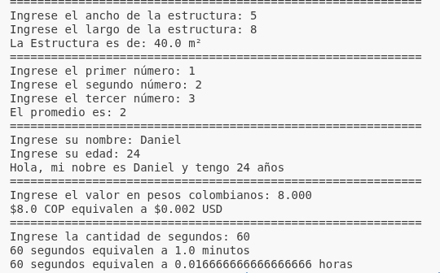
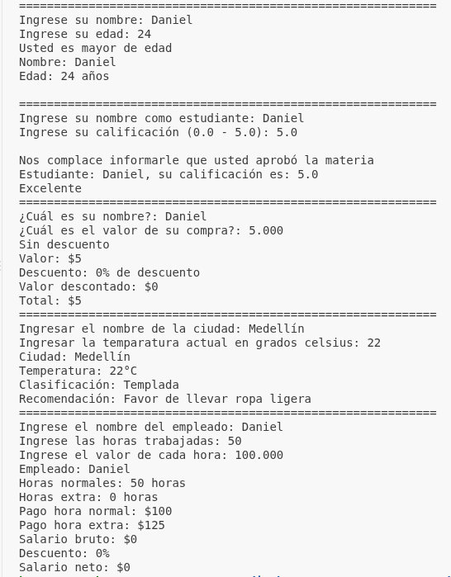

3.Ciclos
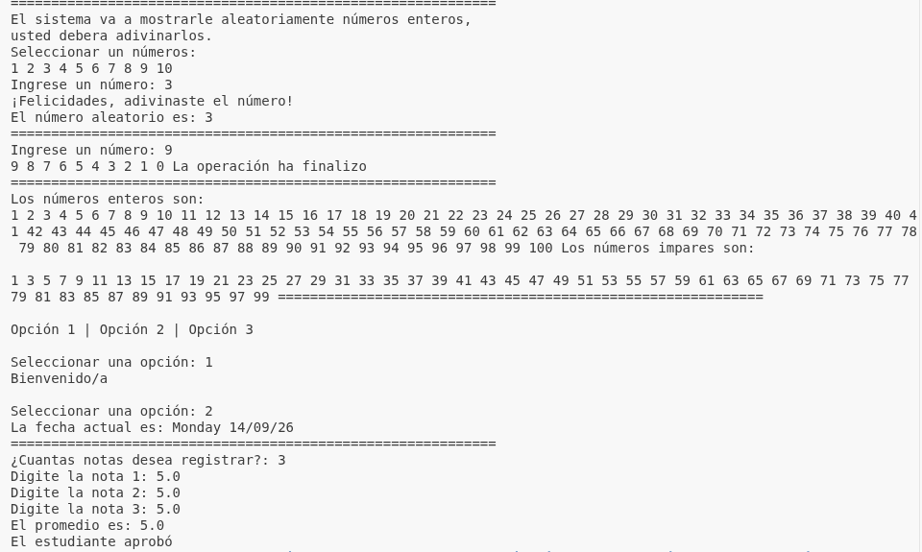

Criterios mínimos de aceptación
- Cada ejercicio solicita los datos necesarios al usuario mediante input() y muestra los resultados con print().
- El código Python ejecuta sin errores y resuelve correctamente cada ejercicio planteado.
- Se utilizan variables, operadores, condicionales y ciclos de forma adecuada según el tema.
- El ejercicio integrador combina correctamente condicionales y ciclos en una sola solución.
- El código está comentado y es legible.

